

A Atividade Económica Rural não Agrícola:

Ensaio sobre a Composição Setorial do Rendimento e do PIB (1600-1850)

Parcídio Matos

ISEG

parcidio.matos@phd.iseg.ulisboa.pt

**Abstract**

Agriculture plays a major role in explaining pre-industrial economic growth, as well as explaining the Little Divergence. Recently, Palma & Reis (2019) took an important step regarding the reconstruction of the national accounts for the pre-statistical age, presenting the first GDP e GAO series for the period 1527-1850. Based on the methodology employed by Palma & Reis (2019), I present new sectoral estimates of income distribution and GDP, which offer a new perspective on the relevance of the rural economy (agricultural and non-agricultural) to the economic rise and decline of Portugal between 1600 and 1850.

Keywords: National Accounts, Agriculture, Economic Growth, Little Divergence.

JEL Classification: N13, N33, N53, C67

**Abstract**

A agricultura desempenha um papel importante para explicar o crescimento económico pré-industrial, assim, como a formação da Pequena Divergência. Recentemente, Palma & Reis (2019) deram um passo importante na reconstrução das contas nacionais na era pré-estatística, construindo as primeiras séries de PIB e PAB nacionais para o período 1527-1850. Com base na metodologia utilizada por Palma & Reis (2019), apresento novas estimativas setoriais da distribuição do rendimento e do PIB, que oferecem uma nova perspetiva sobre a relevância da economia rural (agrícola e não agrícola) para o crescimento e declínio económico português entre 1600 e 1850.

Palavras-chave: Contas Nacionais, Agricultura, Crescimento Económico, Pequena Divergência.

JEL: N13, N33, N53, C67:

# Introdução

Palma e Reis (2019) construíram a primeira série de PIB pc, expresso em valores reais (utilizando os convencionais GK 1990), para o período 1527-1850. A estimativa do PIB foi efetuada calculando a contribuição do setor agrícola através de uma função de procura (Allen 2000), e os restante setores da economia por intermédio de proxies[1]. Também é apresentado o primeiro índice de salários reais (ISR) com representatividade nacional para o período pré-estatístico, completando os índices de preços anteriormente elaborados (Justino 1988; Sousa 2006; Valério 1997) e os índices de salários reais urbanos (Madureira 1997; Faísca 2012).

O objetivo deste ensaio é explorar os dados apurados por Palma & Reis (2019) por forma a aprofundar a sua análise, em particular, averiguar a contribuição de cada categoria profissional na formação do rendimento do trabalho e desagregar sectorialmente o PIB para o período 1600-1850. Inicialmente, aborda-se a metodologia e os principais resultados de Palma & Reis (2019). De seguida, apresenta-se a metodologia utilizada para decompor o ISR pelos seus determinantes e por setores económicos. Finalmente, apresentam-se e discutem-se os resultados, com enfase na categoria RNAG, cujo contributo foi decisivo na morfologia do desempenho económico português nesta cronologia.

# Séries de PIB e PAB no Período Pré-Estatístico (1600-1850)

# Metodologia

O elemento central da aplicação da função de procura na avaliação do PAB é a estimativa do rendimento. Conjugando rendimento e series de preços (agrícolas e não agrícolas), através das respetivas elasticidades, obtém-se uma estimativa de consumo de bens agrícolas pc que, sob determinados pressupostos, é igualada à produção. Importa, portanto, explorar a metodologia seguida na estimativa do rendimento.

O primeiro passo é o cálculo de um índice de salários jornaleiros (ISJ). Esse índice recorre às fontes de salários nominais do projeto PWR. Foram consideradas três categorias profissionais na agregação das fontes: Urbana, Rural não Agrícola (RNAG) e Agrícola. Os salários da categoria profissional urbana foram associados às fontes de salários dos trabalhadores qualificados da construção civil (desprezando a componente agrícola do trabalho urbano) e os da categoria profissional agrícola às fontes dos salários dos trabalhadores não qualificados da construção (serventes, ajudantes). Refira-se que as fontes se referem apenas a salários masculinos e que não foi efetuada uma distinção entre população ativa e população total. Na ausência de fontes diretas para a categoria RNAG, Palma & Reis (2019) estimam os salários nominais dessa categoria profissional através da média entre os salários qualificados e não qualificados.

As séries de salários destas três categorias profissionais foram calculadas para quatro regiões económicas (Lisboa, Évora, Coimbra e Porto, e respetivos hinterlands) e ponderadas pelo peso populacional de cada região (Palma, Reis & Zhang 2017)[2]. A evolução do peso relativo na população destes três grupos ocupacionais é avaliada a partir do cruzamento de diferentes fontes e interpolada entre marcos cronológicos. Estas séries são, de seguida, deflacionadas pelo índice CPI, construído a partir do cesto de bens de Estrasburgo com alguns ajustamentos (Allen 2001), por forma a obter o ISJ[3].

O segundo passo consiste em transformar o ISJ numa série nacional de salários anuais reais (ISR). A estimativa do rendimento médio anual para uma região j é dada pela expressão 1), sendo que a transposição dos quatro índices regionais para um índice de rendimento nacional é efetuada através dos somatórios dos índices regionais, ponderados pelo peso populacional de cada região e pelo número de dias efetivos de trabalho por categoria profissional[4].

(1) em que:

* a é a proporção do tipo de categoria profissional (i=Urbano, RNAG e Agrícola);
* w é o salário médio diário por tipo de categoria profissional i na região j;
* l é o n.º de dias de trabalho no ano em cada categoria profissional i.

As fontes permitem uma observação direta do input de trabalho dos trabalhadores qualificados, mas o mesmo não se verifica para os restantes grupos ocupacionais. Para ultrapassar esta carência observacional, Palma e Reis (2019) recorrem a uma estimativa do produto agrícola, do lado da produção, no início e no fim da cronologia, que igualam ao ISJ nacional da categoria não qualificada. O input total de trabalho nesses pontos cronológicos é dado pelo quociente entre os termos e a sua variação entre marcos cronológicos obtida por interpolação[5].

Tal como para os salários, os inputs de trabalho pc para o segmento ocupacional RNAG são obtidos através de uma média simples das outras duas categorias profissionais. O cálculo do rendimento é completado integrando uma componente resultante do capital, assumindo que este último fator representa ¼ do rendimento total (Álvarez-Nogal & Escosura, 2013). Tendo disponível uma série que caracterize a evolução do rendimento por agregado familiar nacional ao longo da cronologia, é possível aplicá-la à função de procura e, em conjunto com o índice de preços (agrícolas e não agrícolas), obter a variação do PAB pc[6].

A estimativa da contribuição dos setores da economia desligados da agricultura é efetuada através da aplicação de um diferencial constante de produtividade intersectorial (Pfister *et al*. 2012). Esta constante é calculada num ponto conhecido no tempo (1850) e aplicada de forma invariável ao longo da cronologia através da expressão 2):

(2) ${PIB}_{t}=Q_{a}. \frac{ L_{ t}}{c . L_{a, t}}$ em que:

* Qa é o produto agrícola bruto estimado através da função da procura;
* L é o input total de trabalho num dado instante t;
* La é o input de trabalho do setor agrícola num dado instante t;
* C é a constante de produtividade intersectorial estimada em 0,7.

Por outro lado, reescrevendo a expressão 2), é também possível determinar a componente agrícola do produto (PAB pc) e, por diferença, a componente não agrícola, através da expressão 3):

(3) $Q_{a,t}={0,7 . PIB}_{t}. \frac{ L_{a, t}}{ L_{ t}}$

Em que o quociente $\frac{ L_{a, t}}{ L_{ t}}$ representa a fração da população associada à categoria profissional agrícola, numa determinado ano da série[7].

# Série de Valores de PIB e PAB

Dado que se pretende estudar a composição sectorial do rendimento e do PIB, a análise irá focar-se sobre os valores agregados (PIB e PAB), embora se recorra pontualmente ao PIB pc. Os dados do PIB pc e PIB podem ser obtidos diretamente do apêndice de cálculo de Palma e Reis (2019). A série de PAB foi apurada a partir da expressão 3), assumindo a variação da estrutura ocupacional da população estimada no Anexo 1. Apresentam-se os valores de PIB pc, PIB, PAB na Tabela 1 para um conjunto de marcos cronológicos, e a variação da estrutura ocupacional da população na Tabela 2.

**Tabela 1: PIB pc, PIB, PAB (1600-1850)**



**Fontes**: Ver Texto. **Nota**: Médias centradas a 5 anos.

Podem distinguir-se três períodos a partir dos dados apresentados na Tabela 1. Entre 1600-1750, verifica-se um crescimento económico significativo, apesar de interrompido por um recuo acentuada na transição entre o século XVII e XVIII. Nesse período, o PIB mais que duplica (129%) e o PAB cresce 77%. Dado que a população aumentou apenas 36%, o PIB pc progrediu 71%. Durante o mesmo período, a fração da população dedicada à agricultura diminui de 70% para pouco mais de 53% – ainda assim, distante da estimativa equivalente para Inglaterra[8].

**Tabela 2: População e Estrutura Ocupacional (1600-1850)**



**Fontes**: Anexo 1

Deste modo, o crescimento do PAB esteve associado a um incremento significativo da produtividade da mão-de-obra (P*ag). Calculando esse fator a partir do quociente entre o PAB e a população da categoria profissional Agrícola (cf. Anexo II), é possível estimar um crescimento desse fator de 69% entre 1600-1750. Esse aumento de produtividade terá permitido libertar mão-de-obra para setores mais qualificados da economia, embora não tenha despoletado, inicialmente, uma crescimento da urbanização. De facto, o setor da economia que mais beneficiou da queda relativa da população agrícola foi a economia rural desligada agricultura (categoria RNAG), cujo peso na estrutura ocupacional passou de 17% para 29%.

Entre 1700-1750, a tendência mantém-se – a população agrícola regista mesmo um declínio em valor absoluto – mas acompanhada pelo aumento da taxa de urbanização (+38%), atingindo 17,3% a meio do século. Nesse período, as estimativas apontam para uma taxa de urbanização média em redor de 12% Malanima (2010, 262)[9]. É expectável que esta recomposição setorial da mão-de-obra no sentido de atividades de maior valor acrescentado (categorias Urbana e RNAG) tenha tido um impacto positivo no crescimento do ISR entre 1600-1750. Na primeira metade do século XVIII, verificou-se, com efeito, um crescimento económico expressivo, que permitiu convergir economicamente (em termos de PIB c) com o Reino-unido (para 77%) e alcançar o PIB pc do Norte de Itália (Palma & Reis 2019, 500). A década de 1750 representa, aliás, o pico dos níveis de PIB pc em Portugal. Em termos reais, esse nível de rendimento apenas seria alcançado na terceira década do século XX[10].

O período seguinte (1750-1813) é marcado por ciclos de estagnação e contração. Após um período de estagnação do PIB no terceiro quartel do século XVIII, o último quartel é de recuo significativo: -17% em termos de PIB e -14% em termos de PAB. Dado que o crescimento demográfico acelerou nesse período, o recuo do PIB pc foi mais acentuado (-25%). No início do século XIX regista-se novo ciclo de estagnação e de contração durante a Guerra Peninsular. Assim, entre 1800-1813, o PIB contraiu 19% e o PAB 12%. No conjunto do período (1750-1813), o PIB recuou 1/3, e o PAB cerca de 1/4. Num contexto de crescimento demográfico, o reflexo da contração económica a queda abrupta do PIB pc (-43%). É nesse período que o essencial da divergência económica portuguesa ocorre (cerca de ¾ da qual ocorre no último quartel dos Setecentos). Em c. 1820, o PIB pc português era já inferior ao espanhol, cerca de 70% do italiano e menos de metade do britânico.

Estes dois períodos (1750-1800 e 1800-1813) apresentam, porém, características diferentes. Entre 1750-1800, a distribuição ocupacional da população manteve-se, praticamente, inalterada, embora tenha ocorrido uma ligeira desurbanização. A partir do início do século XIX, a dinâmica da estrutura ocupacional inverte-se: inicia-se um declínio acentuado da categoria RNAG – passa de 29% para 25% entre 1800-1813 – e um aumento significativo da categoria Agrícola. Dado que o período também assiste a uma contração substancial do PAB, a P*ag declina significativamente entre 1750-1813 (-43%). É expectável que esta alteração da estrutura ocupacional tenha tido um impacto negativo na formação do ISR.

Entre o fim da Guerra Peninsular e 1850, ocorre uma retoma económica que permitiu anular, em termos de PIB pc, a penalidade económica da guerra e, aproximar-se, mas não ultrapassar, dos valores de PIB pré-recessão do último quartel dos Setecentos. De facto, Portugal apenas voltaria a atingir os níveis de PIB pré-crise no final da década de 1870, tendo a população, entretanto, aumentado cerca de 1,5 milhões de habitantes[11]. Pelo contrário, o crescimento do PAB (+61%) permitiu, não só alcançar os níveis máximos de produção do século XVIII, como elevá-los em 20% em c. 1840. Esta trajetória do PAB traduziu-se no crescimento do peso da agricultura no PIB – o rácio PAB/PIB aumentou de 38% em 1750 para 47% em 1850. Por outro lado, o crescimento do PAB também permitiu elevar a P*ag (+22%) entre 1813-1850. Contudo, dado que a fração da população agrícola aumentou de 60% para 67% (num contexto de crescimento demográfico), a produtividade do trabalho no final da cronologia mantinha-se cerca de 30% inferior ao nível máximo registado em c. 1750.

Esta recomposição da estrutura ocupacional a favor da agricultura não se traduziu, porém, na redução da urbanização, que progrediu de 16% para 18%. Resultou, sobretudo, do declínio da categoria RNAG, mantendo a tendência iniciada no início do século XIX: retrocedeu de 25% para 16% da população entre 1813-1850[12]. A resultante dos movimentos de recomposição setorial – aumento da categoria Agrícola e aumento do peso da categoria Urbana no setor qualificado – na formação do ISR e composição do PIB é, ao contrário dos períodos precedentes, menos evidente.

Em termos gerais, o crescimento anualizado do PIB português entre 1600-1750 foi robusto – cerca de 0,86%/ano. Trata-se de um crescimento não muito inferior ao inglês no mesmo intervalo (+0,93%)[13]. Durante esse período, ocorreu uma aumento acentuado da produtividade agrícola, um crescimento das categorias profissionais qualificadas e um recuo do rácio PAB/PIB para 38%. A tendência de crescimento desacelera a partir de c. 1750 (+ 0,14%/ano no terceiro quartel do século XVIII) e entra depois em declínio acentuado no até 1813. Quando, após a Guerra Peninsular, se dá uma retoma económica, a estrutura da atividade económica havia-se já alterado a favor da agricultura. Essa tendência prosseguiu até ao final da cronologia, não à custa de uma desurbanização, mas num movimento de involução da atividade económica nos meios rurais.

# Decomposição Analítica do Rendimento por Categorias Profissionais

Como abordado em 2.1, o índice de salários reais nacional (ISR) foi calculado com recurso à expressão 1). Contudo, o ISR apresentado por Palma & Reis (2019) encontra-se ajustado à distribuição ocupacional da população e incorpora a evolução crescente do input de trabalho anual, pelo que não é diretamente discernível o contributo de cada um dos fatores: variação dos salários jornaleiros, estrutura ocupacional da população e input de trabalho. Um aumento do ISR pode simplesmente resultar da transferência de população da setor agrícola para o setor RNAG ou Urbano, mantendo-se inalterado o nível dos salários jornaleiros. Ou todos esses fatores podem permanecer estáveis e a variação do ISR ser explicada apenas pelo aumento do input de trabalho. Esta secção tem como objetivo propor uma expressão analítica aproximada que permita alcançar dois objetivos. O primeiro é estimar a composição setorial do ISR por categoria profissional. O segundo é discernir o contributo de cada um dos fatores mencionados (salários, estrutura ocupacional e input de trabalho) na variação do ISR.

A estimativa do contributo autónomo de cada categoria profissional na formação do ISR assenta em duas premissas: i) que os salários jornaleiros de cada categoria profissional podem ser escritos apenas em função dos skill premia (dos trabalhadores Urbanos e RNAG, face aos Agrícolas) e dos salários jornaleiros não qualificados e ii) que o produto dos salários jornaleiros nacionais, com a respetiva fração ocupacional nacional, é equivalente ao somatório dos produtos dos salários jornaleiros regionais, com a respetiva distribuição ocupacional de cada região, ponderada pelo peso populacional de cada região[14].

Desenvolvendo o somatório da expressão 1), obtém-se que:

(1b) $R_{j,i}= w_{j,i}^{u}. a_{j,i}^{u}.l_{i}^{u}+ w_{j,i}^{rna}. a_{j,i}^{rna}. l_{i}^{rna}+w_{j,i}^{nq}.a_{j,i}^{ag}. l_{i}^{ag}$ em que:

* $w_{j,i}^{u}, w_{j,i}^{rna}w_{j,i}^{nq}$ são, respetivamente, os salários jornaleiros dos trabalhadores Urbanos, RNAG, e Agrícolas, num ano i, na região j;
* $a_{j,i}^{u}, a_{j,i}^{rna} e a_{j,i}^{ag}$ são, respetivamente, a fração da população Urbana, RNAG, e Agrícola, num ano i, na região j;
* $l_{i}^{u}, l_{i}^{rna}e l_{i}^{ag}$ são, respetivamente, o input de trabalho per capita dos trabalhadores Urbanos, RNAG e Agrícolas, num ano i.

Assumindo a primeira premissa, os salários de cada categoria profissional na região i podem ser escritos apenas em função dos salários jornaleiros não qualificados e dos skill premia, em cada região j, da seguinte forma:

$w_{j,i}^{u}= S_{j,i}^{u}. w_{j,i}^{nq}$

$w_{j,i}^{rna}= S_{j,i}^{rna}. w_{j,i}^{nq}$

Sabendo que foi assumido que:

$S_{j,i}^{rna}= 0.5 . \left(S_{j,i}^{u}+1\right)$

No modelo de Palma & Reis (2019), tanto a distribuição ocupacional regional da população, como o input de trabalho regional de cada categoria profissional, foram associados aos valores médios nacionais. Ou seja, foi assumido que a proporção de trabalhadores qualificados era a mesma em todas as regiões e que, em todas as regiões, o input de trabalho seguia a variação nacional. Assim, a expressão 1b) pode ser simplificada transformando a estrutura ocupacional e input de trabalho, a nível regional, num único fator nacional (L) por categoria profissional:

$L_{n,i}^{u}= a_{n,i}^{u}. l_{n,i}^{u}$

$L_{n,i}^{rna}= a_{n,i}^{rna}. l_{n,i}^{rna}$

$L_{n,i}^{ag}= a_{n,i}^{ag}. l_{n,i}^{ag}$

Desta forma, a única variável regional da expressão 1b) são os salários jornaleiros de cada categoria profissional. Para a transformar numa equivalência nacional é necessário recorrer ao segundo pressuposto: o somatório dos contributos dos salários jornaleiros é equivalente aos salários jornaleiros nacionais ponderados. Uma vez que não foi considerada diferenciação regional para estrutura ocupacional da populacional ou para o input de trabalho, esse pressuposto, em grande medida, é aderente à metodologia original. Ou seja:

${\sum_{j,i}^{4}{w_{j,i}^{u}}=w}_{n,i}^{u}= S_{n,i}^{u}. w_{n,i}^{nq}$

${\sum_{j,i}^{4}{w_{j,i}^{rna}}=w}_{n,i}^{rna}= S_{n,i }^{rna}. w_{n,i}^{nq}$

${\sum_{j,i}^{4}{w_{j,i}^{ag}}=w}_{n,i}^{ag}= w_{n,i}^{nq}$

* $S_{n,i}^{u} e S_{n,i}^{rna}$ são, respetivamente, os skill premia dos salários jornaleiros dos trabalhadores Urbanos, e dos trabalhadores RNAG, face aos trabalhadores Agrícolas, num ano i, na região j;

É, assim, possível escrever analiticamente a variação do ISR apenas em função dos salários jornaleiros não qualificados (wnq), do skill premium (S) e de um fator de trabalho (L), incorporando a estrutura ocupacional e input de trabalho.

(1c) $R_{n,i}= w_{n,i}^{nq}. (S_{n,i}^{u}.L_{n,i}^{u}+ S_{n,i}^{rna}. L_{n,i}^{rna}+L_{n,i}^{ag})$

Os termos $L_{n,i}$ referentes à estrutura ocupacional e input de trabalho são conhecidos para toda a cronologia. O primeiro a partir da distribuição ocupacional da população estimada no Anexo I (integrando os dados a cada meio século de Palma & Reis) e o segundo através de uma interpolação linear dos valores propostos para cada categoria profissional no início e no fim da cronologia[15].

A obtenção de uma série anual de skill premium médio nacional (termo $S_{n,i}$) é mais problemática dado que as fontes não apresentam uma representatividade homogénea. A metodologia seguida na determinação da série de skill premium nacional, recorrendo às fontes de salários agregadas no PWR, é apresentada no Anexo III (cf. 7.3). Em todo o caso, deve salientar-se que Palma & Reis (2019, 488) indicam que o skill premium não registou alterações significativas durante toda a cronologia estudada. Obtendo uma série contínua de skill premium, é possível conhecer a contribuição de cada categoria profissional para a formação do ISR durante toda a cronologia.

É também possível aplicar a expressão 1c) em dois pontos cronológicos e medir a contribuição autónoma para o ISR, da variação dos salários jornaleiros e da estrutura do trabalho (estrutura ocupacional e input de trabalho). Para um dado intervalo entre $i=1$ e $i=2$, a expressão 1c) toma a forma:

$i=1 =>R_{n,1}= w_{n,1}^{nq}. (S_{1,}^{u}.L_{n,1}^{u}+ S_{1}^{rna}. L_{n,1}^{rna}+L_{n,1}^{ag})$

$i=2 =>R_{n,2}= w_{n,2}^{nq}. (S_{2}^{u}.L_{n,2}^{u}+ S_{2}^{rna}. L_{n,2}^{rna}+L_{n,2}^{ag})$

A variação do ISR entre dois pontos cronológicos é dada pelo quociente entre $R_{n,2}$ e $R_{n,1}.$ Ou seja:

(1d) ${∆R}_{1,2}= \frac{W_{2}^{nq}}{W_{1}^{nq}} . \frac{(S_{2}^{u}.L_{n,2}^{u}+ S_{2}^{rna}. L_{n,2}^{rna}+L_{n,2}^{ag})}{(S_{1}^{u}.L_{n,1}^{u}+ S_{1}^{rna}. L_{n,1}^{rna}+L_{n,1}^{ag})}$

Ou seja, se, para um dado intervalo cronológico, os salários jornaleiros não se alterarem, o ISR irá variar proporcionalmente ao segundo termo da expressão 1d), designado $δ_{1,2}.$

$δ_{1,2}=$ $\frac{(S_{2}^{u}.L_{n,2}^{u}+ S_{2}^{rna}. L_{n,2}^{rna}+L_{n,2}^{ag})}{(S_{1}^{u}.L_{n,1}^{u}+ S_{1}^{rna}. L_{n,1}^{rna}+L_{n,1}^{ag})}$

Por outro lado, qualquer variação dos salários jornaleiros terá um impacto no ISR proporcional ao produto dessa variação com o fator $δ_{1,2}$, pelo que é possível testar diferentes cenários de SJ na evolução do ISR. É também possível separar o efeito da estrutura ocupacional da população do efeito do input de trabalho, recalculando o fator $δ_{1,2}$ assumindo que não ocorre variação do input de trabalho entre os dois pontos cronológicos em análise, para cada categoria profissional, ou seja:

$l_{n,2}^{u}= l_{n,1}^{u}$

$l_{n,2}^{rna}= l_{n,1}^{rna}$

$l_{n,2}^{ag}= l_{n,1}^{ag}$

Finalmente, é também possível determinar a contribuição de cada categoria profissional na formação do ISR entre dois períodos. A expressão 1c) pode ser reescrita da seguinte forma:

(1e) $R_{n,i}= R_{n,i}^{u}+ R_{n,i}^{rna}+ R_{n,i}^{ag}$ em que:

* $R_{n,i}^{u}= w_{n,i}^{nq}. S_{n,i}^{u}.L_{n,i}^{u}$, representa a contribuição da categoria profissional urbana;
* $R_{n,i}^{rna}= w_{n,i}^{nq}. S_{n,i}^{rna}.L_{n,i}^{rna}$, representa a contribuição da categoria profissional RNAG;
* $R_{n,i}^{ag}= w_{n,i}^{nq}. L_{n,i}^{ag}$,representa a contribuição da categoria profissional agrícola.

Para um dado intervalo entre $i=1$ e $i=2$, contribuição (a) de cada de categoria profissional para a variação do ISR pode ser obtida pelo quociente entre a variação de cada categoria profissional com o termo $δ_{1,2}$ através das seguintes expressões (1e):



${αR}_{1,2}^{u}= \frac{{∆R}_{1,2}^{u}}{δ1,2}$

${αR}_{1,2}^{rna}= \frac{{∆R}_{1,2}^{rna}}{δ1,2}$

${αR}_{1,2}^{ag}= \frac{{∆R}_{1,2}^{ag}}{δ1,2}$

Note-se que todas as expressões estão definidas em função do salário jornaleiro não qualificado. A expressão 1c) determina a contribuição, em percentagem, de cada categoria profissional na formação do ISR, mas não a variação real do ISR por categoria profissional. Permite, ainda assim, melhorar a compreensão do evolução setorial da economia que se obtém apenas pela análise da distribuição ocupacional da população. Em acréscimo, dado que o PAB é conhecido, é possível decompor o produto não agrícola na sua componentes Urbana e RNAG, usando como proxy os pesos relativos dessas categorias profissionais na formação do ISR.

As expressões 1d) e 1e) estão definidas em função do salário jornaleiro não qualificado, o que permite, para um dado intervalo cronológico, e para uma dada variação dos salários jornaleiros, conhecer, por um lado, i) a contribuição autónoma da estrutura populacional e do input do trabalho e, por outro, ii) o contributo de cada categoria profissional, na variação do ISR. Serão testados dois cenários: um em que o SJ não varia e outro em que a sua evolução corresponde a uma variação do ISR idêntica à do PIB pc. Considerando a falta de homogeneidade dos dados do skill premium, ir-se-á também testar, em cada um desses casos, um cenário em que skill premium seja invariável e igual ao valor médio registado no intervalo em análise.

# Análise dos Resultados

A averiguação de uma expressão analítica simplificada do rendimento, através das expressões 1c), 1d) e 1e), efetuada no ponto anterior, permite aprofundar a análise à série de Palma & Reis (2019) de ISR e de PIB, de três formas distintas. Em primeiro, torna possível estimar a contribuição de cada categoria profissional (Urbana, RNAG, Agrícola) para a formação do rendimento em qualquer ponto da cronologia. Em segundo, calculando a componente não agrícola do PIB (PIBnag) por diferença entre o PIB e o PAB, é possível subdividi-lo nas suas componentes Urbana e RNAG, utilizando como proxy as respetivas contribuições para o ISR. Adicionalmente, arbitrando um intervalo de tempo, as expressões 1d) e 1e) permitem apurar, por um lado, a contribuição de cada categoria profissional para a variação do ISR e, por outro, medir a contribuição autónoma dos termos do ISR – i.e., ISJ, estrutura ocupacional da população e input de trabalho pc – para essa mesma variação. Nesta secção, apresentam-se e analisam-se esses resultados.

A discussão sobre o impacto da estrutura ocupacional na evolução ISR e do próprio PIB, mencionada em 2.2, estava limitada à variação da fração de cada categoria profissional. Esta discussão pode agora ser completada com a inclusão do contributo de cada categoria profissional na formação do ISR (Gráfico 1).

**Gráfico 1**: **Contribuição de cada Categoria Profissional na Formação do ISR (y1) e Variação Total da População (y2) (1600-1845)**

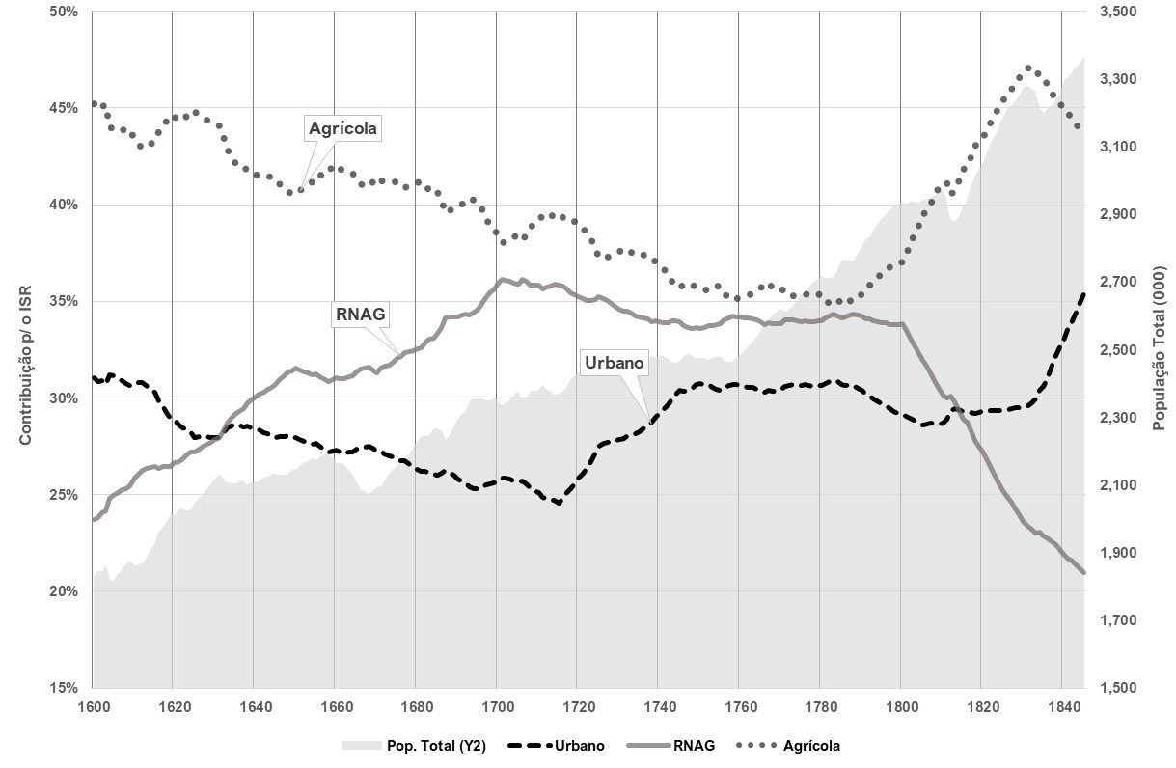

**Fontes**: Ver Texto

A componente agrícola do ISR regride de 45% para 35% entre 1600 e c.1760, mantendo-se nesse nível nas três décadas seguintes. Nesse período, a componente Agrícola do ISR é apenas marginalmente superior à contribuição da categoria RNAG. Entre c. 1790 e c. 1850, essa componente cresce até atingir um máximo nos anos 1830 (47%), estabilizando, no final da cronologia, em valores próximos do observado em 1600 (45%). Esta variação segue, aproximadamente, a evolução da fração agrícola da população com duas exceções: i) no terceiro quartel do século XVIII, o crescimento da população agrícola não se reflete no aumento da componente agrícola do ISR e ii) nas últimas duas décadas da cronologia, população e contributo para o ISR evoluem inversamente. Em ambos os casos, a causa é o aumento do skill premium. Notar também que, apesar de a população agrícola ter sempre sido maioritária na cronologia em análise, a componente agrícola do ISR nunca superou o somatório das componentes Urbana e RNAG. Este dado realça a relevância da atividade económica não agrícola na formação do rendimento durante esta cronologia.

Apesar da relativa estabilidade da taxa de urbanização, a contribuição da categoria profissional Urbana no ISR decaiu de 32% para 25% entre 1600-1720, em resultado do declínio do skill premium. A tendência decrescente do skill premium só se inverteu em c. 1760, mas o contributo da categoria Urbana no ISR aumenta a partir do segundo quartel do século XVIII em resultado do aumento expressivo da urbanização, atingindo uma contribuição de 30% na formação do ISR. Entre 1760 e c. 1830, esse contributo mantém-se estável, apesar da ligeira queda da urbanização, o que se explica pelo aumento do skill premium. Esse efeito é mais evidente no final da cronologia quando todos esses fatores – skill premium, urbanização e população – aumentam, permitindo que o contributo urbano para ISR alcance 35% em c. 1850.

No século XVII, a contribuição da categoria RNAG para o ISR aumentou cerca de 50%, passando de 24% para 36%, ultrapassando mesmo a categoria Urbana a partir de c. 1630. Esta evolução é ligeiramente inferior ao aumento da fração populacional desta categoria devido à tendência de declínio do skill premium. Durante o século XVIII, a contribuição desta categoria profissional manteve-se estável na vizinhança de 35%. Contudo, na primeira metade do século XIX ocorre um declínio muito expressivo, acompanhando a queda da fração populacional respetiva: em c. 1850, o contributo da categoria RNAG na formação do ISR regredira para 22%, valor mínimo desta cronologia.

É também possível desagregar, aproximadamente, o PIB nas três categorias profissionais consideradas, seguindo a metodologia mencionada no início desta secção (Gráfico 2).

**Gráfico 2**: **PIB Setorial (y1) e PIB (y2) (1600-1845)**

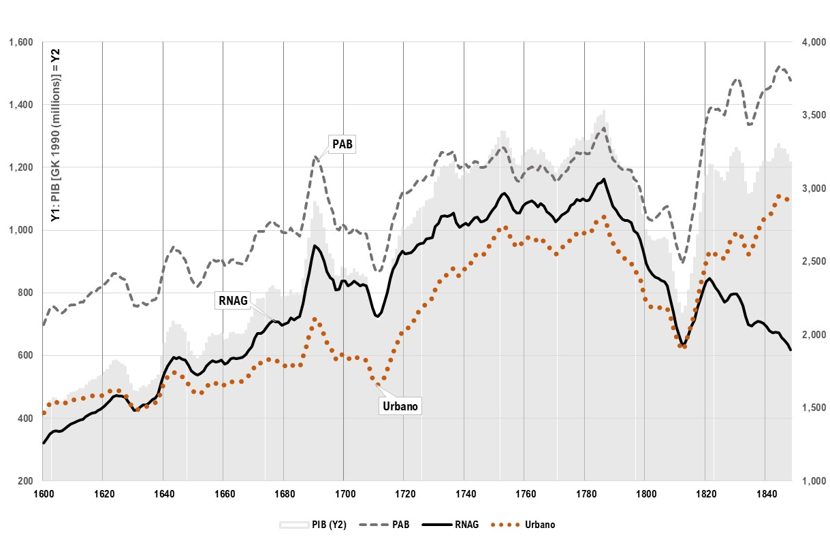

**Fontes:** Ver Texto. **Nota**: Médias centradas a 5 anos.

A evolução da distribuição setorial do PIB pode ser caracterizada em três períodos distintos. Entre 1600-1750, a contribuição do PIB não agrícola cresceu significativamente, passando de 51% para 64% do produto. A aumento da importância das categorias profissionais qualificadas coincide com o período de crescimento mais acelerado do PIB (+129%). O crescimento do PAB no mesmo período, foi inferior (+77%) embora tenha ocorrido num contexto, não só de perda da importância relativa da categoria profissional agrícola, como, na primeira metade dos Setecentos, de diminuição efetiva da população agrícola[16].

Entre 1750 e c. 1790, a repartição setorial do PIB manteve-se estável, com a componente não agrícola do PIB a representar sempre mais de 62% do produto. Contudo, como discutido em 2.2, essa morfologia de atividade económica não conduziu a qualquer crescimento. Foi, portanto, com a mesma estrutura ocupacional da população (e o mesmo perfil de formação do ISR) que a forte contração económica do final do século XVIII se produziu.

Entre c. 1790 e c. 1850, a componente não agrícola do PIB reduz-se para 54%, proporção idêntica à de c.1630. Esta recomposição do produto resultou do recuo abrupto da componente RNAG do PIB, cuja representatividade se reduziu de 33% para 19%. No computo geral, entre 1790-1850 o PIB estagnou, mas o PAB aumentou 22%, refletindo o cenário de involução do meio rural em resultado dessa recomposição do trabalho.

A partir das expressões 1d) e 1e), é possível também possível aprofundar a análise do ISR num determinado intervalo cronológico. Neste caso, foi seguida a periodização sugerida na secção 2.2, i.e., o período de crescimento pré-industrial (1600-1750), a fase de declínio e estagnação (1750-1813) e o período de retoma (1813-1850). Foram simulados dois cenários de variação dos SJ: i) um cenário de estagnação, que permite averiguar o impacto isolado da estrutura ocupacional e input de trabalho pc, ii) um cenário em que a variação dos salários jornaleiros corresponde a uma variação do ISR idêntica à do PIB pc (proxy para o cenário base de Palma & Reis 2019). Para cada um desses cenários, foi estimado por um lado, o contributo autónomo dos determinantes dos salários reais (estrutura ocupacional, input de trabalho pc, e salários jornaleiros) e, por outro, a contribuição de cada categoria profissional (Urbano, RNAG e Agrícola). Finalmente, cada um destes cenários foi testado para o caso do skill premium não variar[17] (tabela 3).

**Tabela 3: Contribuição por Determinantes e Categorias Profissionais para a variação do ISR**



**Fontes:** Ver Texto

No período entre 1600-1750, a alteração da estrutura ocupacional da população permitiria, mesmo num cenário de estagnação dos SJ, alcançar um crescimento anual médio do ISR de 0,16% (A1) – cerca de 1/3 do crescimento apurado para o período (+0,48%). Contudo, apesar da recomposição setorial da economia, a esse crescimento decorreria principalmente do aumento do input de trabalho pc (63%)[18]. O impacto limitado da estrutura ocupacional da população no ISR é, em parte, explicado, pela variação do skill premium. De facto, caso o skill premium não variasse negativamente – reduzindo-se de cerca de 1,85 para 1,65 – a contribuição da estrutura ocupacional seria, aproximadamente, idêntica à do input de trabalho pc no crescimento do ISR (B1). No cenário proxy do crescimento real (A2), observa-se que os SJ teriam de crescer ao ritmo de 0,25%/ano por forma a obter um crescimento do ISR idêntico ao que se verificou em termos de PIB pc (+0,48%) – sendo o crescimento efetivo dos salários responsável por cerca de metade da variação do ISR. Nesse cenário, confirma-se a preponderância da categoria RNAG enquanto fonte mobilizadora de crescimento pré-industrial, responsável por cerca de metade (47%) do crescimento. Ou seja, se pontualmente a categoria RNAG nunca excedeu a contribuição da categoria Agrícola na formação do ISR entre 1600-1750, tomando a variação do período, para os níveis de crescimento verificados, a sua influência foi superior[19]. Nesse cenário, o contributo da agricultura no crescimento do ISJ seria de apenas 22%. O contributo das categorias profissionais qualificadas seria, naturalmente, superior caso o skill premium não declinasse durante esse período (B2).

No período entre 1750-1813, ocorre uma alteração da estrutura ocupacional da populacional no sentido da redução da fração relativa das categorias profissionais qualificadas: ligeira queda da urbanização e queda significativa da categoria RNAG, o que deveria impactar negativamente o ISJ. Porém o contributo da estrutura populacional é marginalmente positivo (5%) no cenário em que os salários jornaleiros não se alteram (A1), embora o crescimento daí decorrente seja modesto (0,09%/ano). Esse efeito explica-se pelo skill premium registar um aumento importante neste período (passando de cerca 1,6 para 1,75). Caso skill premium não apresentasse essa evolução (B1), a variação da estrutura ocupacional da população contribuiria negativamente para o ISR, levando a um crescimento do ISJ quase nulo – compensado pelo aumento do input de trabalho pc. No cenário proxy do PIB pc (A2), os dados indicam que a contração dos salários jornaleiros foi o elemento fundamental para a queda do ISR, tendo a estrutura ocupacional tido um efeito nulo, e a variação do input de trabalho tido um impacto positivo (+7%), mas reduzido. Tratando-se de uma contração mobilizada pela queda efetiva dos salários, todas as categorias profissionais apresentam uma contribuição negativa, embora a categoria RNAG seja responsável por quase 40% desse declínio (A2). A leitura dos dados não se altera substancialmente no cenário de não variação do skill premium (B2).

Entre 1813-1850, mantém-se a tendência de declínio da fração ocupacional qualificada da população, embora também esteja um curso uma recomposição nesse setor no sentido do aumento do peso da categoria Urbana. Caso os SJ não variassem (A1), a resultante do aumento estrito da contributo da categoria Urbana e redução da RNAG seria negativo (-186% vs. +142%). Porém, considerando que essa recomposição também conduz a um aumento da categoria Agrícola, essa variação da estrutura ocupacional teria um efeito positivo no ISR, embora inferior ao do aumento do input de trabalho e conduzisse a um crescimento moderado do ISR (+0,14%). Contudo, este crescimento seria inteiramente anulado no caso do skill premium não variar (B1) na medida que este aumentou durante o período (passando de cerca 1,75 para 2,0) e a resultante da alteração da estrutura ocupacional seria inócua. No cenário proxy de crescimento real (A2), a recomposição do setor qualificado resulta num impacto positivo (+55% vs. -18%) – dando resposta à questão sobre qual a resultante dos movimentos antagónicos de recomposição ocupacional. O impacto geral da variação da estrutura ocupacional permaneceu positivo (11%), embora inferior ao do aumento do input de trabalho. Tal como anteriormente, a retoma foi sobretudo angariada pelo crescimento dos SJ (73%). Nesse cenário, verifica-se que, apesar da categoria Agrícola ter sido a principal responsável pela retoma, categoria Urbana também teve um contributo expressivo (apenas 15% inferior à Agrícola). Caso o skill premium não variasse (B2), o contributo da estrutura ocupacional já seria negativo (-15%) e a participação da agricultura na retoma seria, naturalmente, superior. Em ambos os cenários, apesar do crescimento de SJ, o contributo da categoria RNAG para o crescimento é sempre negativo.

Em suma, este conjunto de resultados permite aprofundar a análise efetuada apenas a partir dos dados do PIB e da estrutura ocupacional da população da secção 2.2, e responder às questões aí enunciadas relativamente ao impacto das alterações na estrutura ocupacional da população. Realçam-se três conclusões.

Em primeiro, a importância da indústria rural para a morfologia da variação do ISR e do PIB. A categoria RNAG foi preponderante para explicar o crescimento, o declínio, e o tipo de retoma que se produziu entre 1600-1850. Entre 1600-1750, foi responsável por quase metade do crescimento verificado e, em c.1750, a sua contribuição para a formação do ISR era aproximadamente idêntica à da atividade agrícola. De igual modo, entre 1750-1813, foi responsável por cerca de 40% do declínio verificado. Apenas no intervalo entre 1813-1850, o seu contributo não foi decisivo para a evolução do ISR, embora tenha limitado a intensidade e o tipo de retoma que ocorreu. Também aí, foi possível aprofundar a análise realizada anteriormente em dois planos. Em primeiro, para os níveis de variação dos SJ e de skill premium, foi possível concluir que a reconfiguração do setor qualificado teve um impacto positivo no crescimento. Em segundo, a retoma nesse período foi mobilizada não só pelo setor agrícola, mas também pela categoria Urbana.

Em segundo, a variação do ISR foi, essencialmente, de carater ‘extensivo’ – determinada pelos níveis de SJ – a partir de c. 1750. De facto, apenas durante o período entre 1600-1750, a variação do ISJ esteve a associada a uma alteração da estrutura produtiva, tendo a contribuição da estrutura ocupacional e do input de trabalho sido considerável (45%). Durante esse período, o impacto de mais pessoas qualificadas trabalharem mais dias por ano foi, aproximadamente idêntico, ao efeito do crescimento do nível salarial – teria sido até superior caso o skill premium não tivesse declinado. Pelo contrário, a partir de c. 1750, apesar das alterações profundas da estrutura ocupacional, a evolução do ISR foi essencialmente determinada pela variação do SJ – tanto no recuo, como na retoma económica.

Finalmente, deve salientar-se o impacto da variação crescente do input de trabalho pc, sobretudo nas categorias Agrícolas e RNAG, onde essa evolução foi mais intensa. Nos intervalos 1750-1813 e 1813-1850, a contribuição desse fator permitiu, mesmo no cenário mais gravoso em que o skill premium não se alterava, anular o efeito negativo da estrutura ocupacional no ISR, e no intervalo 1600-1750, foi responsável por cerca de 28% do crescimento. Ou seja, a evolução, tanto do ISJ como do PIB seria substancialmente menos positivo – crescimento menos robusto e declínios mais acentuados – caso tivesse sido considerado um input de trabalho constante, o que sublinha a importância na caracterização dessa variável.

# A Categoria RNAG na Expansão e no Declínio Económico

# Fontes, Pressupostos e Atividade Económica

Os resultados apurados na secção precedente realçam a importância do economia rural não agrícola, não só enquanto principal motor do crescimento económico pré-industrial, como também uma das principais responsáveis pelo declínio que se seguiu. Em que consistia este setor da economia? Como aferir a evolução do seu peso e impacto na economia? Esta análise está sujeita a duas dificuldades importantes: i) a dificuldade em definir as atividades económicas associadas à categoria profissional RNAG[20], e ii) a escassez de fontes com informação estatística sistematizada da atividade económica durante esta cronologia – praticamente inexistentes no caso dos salários[21] e limitadas relativamente à estrutura ocupacional, sobretudo até último quartel dos Setecentos. Procurar-se-á apresentar uma primeira abordagem a estas questões nesta secção.

Como se pode caracterizar a atividade económica da categoria RNAG? Entre os dois extremos possíveis assinalados (cf. nota 20), a literatura identifica como atividade relevante associada a essa categoria a pequena produção industrial (Borges de Macedo 1982, 144; Pedreira 2005, 180), de natureza disseminada, à escala da oficina, e a «atividade exclusivamente caseira que, naturalmente, escapa ao inquiridor oficial» (Borges de Macedo 1989, 158). Parte destas estruturas industriais revelavam «uma considerável indiferenciação de atividades económicas» (Pedreira 2005, 182), baseando a sua produção no trabalho artesanal e tendo como propósito principal satisfazer a procura local de produtos tradicionais – com especial incidência nas localidades não urbanas (Pop. < 5,0 mil habitantes.). Outra parte apresentava algum grau de especialização e de direcionamento para o mercado, sobretudo no setor têxtil, atuando em estreita ligação com a disponibilidade de matérias-primas que resultava da produção agrícola local (Borges de Macedo 1982, 124; Madureira & Cardoso Matos 2005, 135-36; Pedreira 1990, 542).

A interligação com a atividade agrícola explica, em parte, o padrão de especialização regional que se desenvolveu: o linho no Minho, as sedas em Trás-os-Montes, os curtumes na Estremadura, e a lã, no Alentejo e na Serra da Estrela. Estes setores cresceram em importância durante esta cronologia, sobretudo durante o século XVIII, adquirindo uma escala que viabilizou, em alguns casos, a importação de matéria-prima e a exportação de produto acabado, sobretudo para o mercado colonial.

O exemplo mais paradigmático do desenvolvimento deste tipo de indústria encontra-se na produção de panos de linho no Minho que, apesar do seu cariz doméstico e disperso, desenvolveu-se de forma significativa, e tornou-se num dos principais produtos de exportação para o mercado colonial – formando, para alguma literatura, o exemplo mais próximo da emergência de uma proto-indústria em Portugal (Pedreira 2005, 184; Pedreira 1990, 530-31).

Outro setor têxtil de exportação de relevo era a indústria algodoeira, embora integrando uma estrutura de trabalho diferente. Este setor, dependente da importação de matéria-prima, instalou-se, inicialmente, em localidades fora dos grandes centros urbanos na componente da fiação e da tecelagem (Alcobaça, Azeitão), mas evoluiu, no final do século XVIII, para a estamparia, concentrando sua atividade na região de Lisboa (Madureira 1997, 151-160; Pedreira 1991).

No lanifícios, a produção regional estava localizada na Serra da Estrela e no Alentejo. A região serrana tinha concentrado os esforços iniciais de fomento industrial com a instalação das primeiras manufaturas no último quartel do século XVII (Manteigas, Covilhã). Porém, a indústria doméstica desenvolveu-se numa relação de complementaridade com as unidades manufatureiras de maiores dimensões, mantendo uma implantação significativa no final do século XVIII (Madureira 1997, 391; Pedreira 1990, 531). No Alentejo, a produção encontrava-se mais disseminada, e inserida, sobretudo, em contextos urbanos e periurbanos (Pedreira 1990, 533)[22]. No principal centro manufatureiro de lanifícios da região (Portalegre), o setor secundário ocupava 43% da população no primeiro quartel do século XVIII (Faísca & Lopes 2015, 351). Apesar dos esforços do Estado (encomendas de fardamentos), o setor foi particularmente afetado pela concorrência inglesa no primeiro quartel do século XVIII (Pedreira 2005, 195) e a sua participação nas exportações têxteis era reduzida[23]. Parte importante desta atividade industrial destinava-se, portanto, apenas a satisfazer as necessidades locais, sobretudo no interior do país, onde a deficiente rede de comunicações criava algum nível de proteção das manufaturas importadas devido à (Borges de Macedo 1982, 214).

A sericultura era outra atividade com implantação regional significativa, embora com padrões de produção variáveis. Esta indústria era tradicional na região de Trás-os-Montes, disseminada em polos especializados nas diferentes etapas do ciclo produtivo (Sousa 2006, 27-37). Durante o século XVIII, esta indústria regional foi prejudicada pela criação da Real Fábricas das Sedas de Lisboa, mas recebeu um importante impulso modernizador no último quartel dos Setecentos (Madureira 1997, 164-173), mantendo uma atividade relevante à entrada do século XIX. A produção centrada em Lisboa correspondia a outro padrão de estrutura de trabalho, marcadamente urbano e centralizado, ocupando uma parte significativa do mercado de exportação (Pedreira 1987, 577).

Como estimar o peso desta ‘indústria rural’ e aferir a sua evolução? No final do século XVIII, o interesse crescente por informação estatística relativa à população do Reino traduziu-se nos primeiros censos e estudos regionais[24]. Contudo, na generalidade, estas iniciativas tinham o fogo como unidade básica de medida e pretendiam responder, mais a preocupações de âmbito militar ou fiscal do que a caracterizar a atividade económica. Essa situação, aliás, não se alterou durante a primeira metade do século XIX[25]. Em 1793, foi proposto efetuar um levantamento detalhado da população à escala da província, mas deste esforço resultou, ultrapassando o nível da comarca, memórias relativas apenas ao Minho e a Trás-os-Montes[26]. Nesta última província, o setor secundário ocupava 9% da população ativa (rural e urbana) em 1796, valor que não se alterou no censo de 1890 (Serrão *et al*. 1976, 754-57)[27]. Indica, portanto, uma implantação substancialmente inferior à verificada na Alemanha (23%) e Inglaterra (42%)[28]. A estimativa de Palma & Reis (2019) é intermédia face a essas duas (29%) em c. 1800.

Refira-se que os dados propostos por Palma & Reis (2019) relativamente à estrutura ocupacional da população apenas recorrem a fontes diretas a partir do século XVIII[29]. A estimativa para 1700 é obtida a partir de Reis (2017), que se baseou nos registos de pagamento da décima de maneio[30]. Os dados de Reis (2017) são compatíveis com o crescimento significativo da fração não agrícola da população entre 1600-1750, contudo, também indica que o seu declínio se iniciou logo a partir de meio dos Setecentos. Desse modo, a categoria Agrícola representaria aproximadamente 70% da população em 1800 (Reis 2017, 314) – que compara com 55% proposto por Palma & Reis (2019).

Os dados de distribuição ocupacional para 1750 são inferidos a partir de Sá (2005, 98-107), que apresenta estimativas do peso do setor industrial com base em fontes da décima e através da agregação de informações da literatura para diversas localidades. Os dados que disponibiliza não distinguem, contudo, as atividades industriais dos meios rurais e dos meios urbanos. Para este período, Pedreira (1994, 403) defende que, com exceção de Lisboa, a mão-de-obra industrial permaneceu pouco expressiva face ao trabalho agrícola. Nas localidades associadas aos meios rurais (pelo critério < 5,0 mil habitantes), os artífices podiam representar até 25% da população ativa (Pedreira 2005, 182). Contudo, estes meios rurais urbanizados representariam, em 1770, apenas 2% da população total (Reis 2017, 307).

As estimativas para 1800 e 1850 são efetuadas a partir de Reis (2005)[31]. Em termos estritos, esses dados indicam que a recomposição ocupacional no primeiro terço dos Oitocentos se caracterizou pelo aumento da mão-de-obra ligada ao setor agrícola em detrimento do setor de serviços, mantendo-se estável a mão associada ao setor industrial (Reis 2005, 123)[32]. Ou seja, o recuo da categoria RNAG no século XIX proposta por Palma & Reis (2019) parece pressupor que principal atividade económica ligada a essa categoria eram os serviços, e não à indústria.

Importa também discutir o impacto na categoria RNAG de alguns pressupostos adotados na metodologia utilizada para a determinação do ISR. Destacam-se dois: o primeiro é a não consideração do trabalho feminino no rendimento do agregado familiar (Humphries *et al.* 2022) e o segundo refere-se à estimativa da variação do input de trabalho (Humphries & Weisdorf 2018).

A não consideração do trabalho feminino para o rendimento do agregado familiar tende a minorar a relevância do setor RNAG na economia. De facto, existem evidências de uma crescente participação laboral feminina ao longo desta cronologia e com grande amplitude regional (Carvalhal & Silva 2020; Sá 2005, p. 108-9)[33]. Nos meios rurais, parte importante do trabalho feminino remunerado estava associado à indústria têxtil, sobretudo a fiação e tecelagem, com maior incidência nos períodos de menor atividade agrícola (Pedreira 2005, 180). No século XVIII, a produção de panos de linho no Minho, por exemplo, seria uma atividade predominantemente feminina (Pedreira, 2005, 183). No mesmo sentido, Reis (2005, 125) sugere que ao longo do século XVIII, a mão-de-obra “tinha-se tornado mais jovem e mais feminizada”, o que se acentuou no século XIX, devido à escassez de mão-de-obra masculina por efeito da emigração. A mesma tendência verificou-se na ocupação referente ao 'trabalho doméstico' nos meios periurbanos. A meio do século XVIII, essa ocupação referia)-se, maioritariamente, a trabalho masculino ligado à agricultura e à indústria, podendo representar 12% da força de trabalho (Ferreira da Silva 1987, 544)[34]. Contudo, no início do século XIX, o trabalho masculino doméstico havia já declinado de forma significativa – substituído por trabalho jornaleiro – enquanto ocorria um crescimento expressivo do trabalho doméstico feminino, “de molde que, décadas mais tarde, o trabalho doméstico seja sinónimo de criada” (Ferreira da Silva, 1987, 555)[35]. Ou seja, é provável que a consideração da participação feminina no mercado laboral majorasse o peso da categoria RNAG na estrutura populacional.

Ao contrário da anterior, a metodologia empregue na estimativa da variação do input de trabalho tende a majorar a relevância da categoria RNAG. Recorde-se que Palma & Reis (2019) assumiram um input de trabalho intermédio (entre o qualificado e não qualificado), e com um perfil crescente ao longo da cronologia – cujo impacto foi expressivo na intensidade da evolução do ISR (cf. Tabela 3). Parte da estrutura de trabalho desta categoria referia-se a atividades artesanais tradicionais em pequenas localidades, pelo que será legítimo assumir um input de trabalho menos sazonal que o Agrícola, logo intermédio face ao Urbano. Outra parte dessa mão-de-obra, em particular a ligada à indústria têxtil, apresentava, pelo contrário, uma forte componente sazonal (Pedreira, 2005, 180). A indústria doméstica de fiação de seda em Trás-os-Montes, por exemplo, ocorria apenas durante o Verão (Madureira, 1997, 170). Para este subconjunto da categoria RNAG, o input de trabalho considerado pode estar sobredimensionado.

Na generalidade, nem as fontes apesentadas em Palma & Reis (2019), nem os restantes elementos disponíveis, fornecem uma informação taxativa relativamente à evolução da categoria RNAG (peso e atividade económica). Os pressupostos seguidos na metodologia também não apresentam um enviesamento de sentido único em termos da quantificação dessa categoria. Sem um apuramento mais detalhado dos dados relativamente à categoria RNAG (fração da população, salários, participação feminina, variação do input de trabalho), não parece possível testar a aderência do contributo da categoria RNAG na formação do rendimento e na composição setorial do PIB. Sobretudo na parte inicial desta cronologia, os dados não permitem esclarecer a contribuição fulcral da atividade económica não agrícola nos meios rurais para o crescimento pré-industrial entre 1600-1750. Ao invés, é possível aprofundar a discussão relativamente ao declínio significativo da categoria RNAG no primeiro terço do século XIX, pelo menos na sua componente industrial.

# A Categoria RNAG e o Mercado Colonial

Assumindo que uma parcela significativa da atividade rural desligada da agricultura, se dirigia à produção industrial doméstica ou em oficinas, sobretudo nos têxteis[36], então existe um argumento importante para justificar a intensa contração dessa atividade no princípio do século XIX: a redução muito expressiva das exportações de ‘manufaturas do reino’ para o Brasil. Atualmente, a historiografia dispõe, não só da composição detalhada dessas exportações 1796-1830 (Pedreira 2021), como da variação do PIB nominal para o mesmo período (Palma & Reis 2019). Em conjunto, deve ser possível testar a compatibilidade da evolução dessas diferentes variáveis. Apresenta-se a variação do detalhe das exportações para o Brasil e do PIB na Tabela 4.

**Tabela 4: Exportações p/ o Brasil, Exportações Totais e PIB (1796-1831)**



**Fontes**: Pedreira (2021, 36-39); Palma & Reis (2019, apêndice online) **Nota**: médias nos períodos considerados. Valores em contos de Reis.

O período entre o final do século XVIII e o início do século XIX é caracterizado por um aumento da atividade mercantil: em valor, as exportações totais duplicaram na última década dos Setecentos, anulando o défice da balança comercial (Costa *et al*. 2011, 264). Entre 1796-1806, o peso das exportações aproximou-se de 20% do PIB, sendo que as exportações para o Brasil representavam 1/3 das exportações totais, ou seja, com um peso de 6,4% no PIB[37]. O crescimento das exportações das manufaturas nacionais, em particular, dos têxteis, foi um dos elementos que participou na prosperidade mercantil deste período (Pedreira 1994, 293). Em valor, as exportações para o Brasil de produtos em algodão, chapelaria, linho, lã e seda, aumentaram por um fator de quatro no último quartel do século XVIII (Pedreira 2005, 203). Este crescimento foi especialmente intenso nos últimos anos dos Setecentos, traduzindo-se num aumento do volume de produção de aproximadamente 75% (Madureira 1997, 337). Em 1800, o peso das exportações das manufaturas têxteis para o Brasil representava 2,5% do PIB.

Apesar de, como salientado por Madureira (1997), o declínio das exportações para o Brasil ter antecedido a liberalização do comércio com Inglaterra (Madureira 1997, p), a abertura dos portos em 1808, seguido do tratado de Comércio Luso-Britânico de 1810, contribuiu significativamente para o declínio desse comércio. Entre 1816-1822, as exportações haviam decrescido mais de 40% face o seu valor de pico na viragem do século (Pedreira 2021, 38-39), embora se aproximassem, em volume, dos valores c. 1805 (Madureira 1997, 337). Findo o acesso privilegiado ao mercado brasileiro (1825-1831), o valor das exportações regista nova contração, passando a representar apenas 1/3 do valor da viragem do século, reduzindo-se o seu peso no PIB para 7%. As manufaturas têxteis apresentam uma queda ainda mais expressiva (-73%), representando apenas 0,5% do PIB no fim dos anos 1820. Até que ponto a queda expressiva das exportações de produtos têxteis para o Brasil pode explicar a contração da categoria profissional RNAG?

Para ensaiar uma resposta, é necessário, em primeiro lugar, estimar, aproximadamente, o contributo da indústria rural para essas exportações. Em segundo lugar, deve estimar-se a componente RNAG do PIB – o que foi efetuado na secção 4 – por forma a ensaiar uma aferição .

Parte desta produção para exportação, como os panos de linho, estava fortemente implantada na indústria rural, pelo que deve ser considerada na totalidade. A produção algodoeira, pelo contrário, dirigiu-se para o setor da estamparia e instalou-se predominantemente na região de Lisboa, onde acedia com maior facilidade à matéria-prima importada (Pedreira 1991, 544). Pedreira (1991, 553) estima que os produtos estampados (saias e chitas) representavam 56% das exportações em algodão para o Brasil em 1815 e 84% em 1825. Assumiu-se que apenas os produtos estampados tinham origem nos meios urbanos e aplicou-se a distribuição verificada em 1815. Ou seja, que 44% das exportações de produtos de algodão teriam origem no meio rural. Os mesmo se verifica em relação às sedas, com uma parte importante da produção concentrada em Lisboa, apesar da presença desta atividade em Trás-os-Montes. No século XIX, as exportações de produtos de seda a partir de Lisboa foram sempre superiores às com origem no Porto (Pedreira 1987, 577), pelo que se considerou uma ponderação de 50%. Nos lanifícios verificava-se uma complementaridade na cadeia de valor, entre a atividade organizada nas manufaturas e a indústria doméstica (sobretudo na região Serrana). Assumiu-se, conservadoramente, que a totalidade da produção teria origem nos meios rurais. A produção de chapelaria estava concentrada em artífices nos meios urbanos. Ainda assim, considerou-se que 50% da sua cadeia de valor era oriunda dos meios rurais. Assumindo estes pressupostos, entre 60% a 80% dos produtos têxteis exportados para o Brasil teriam origem nos meios rurais. Apresenta-se o resultado desse exercício na Tabela 5.

**Tabela 5: Exportações p/ o Brasil do Setor RNAG e PIB RNAG (1800-1830)**



**Fontes**: Ver Tabela 4 **Nota**: médias a 5 anos (excetuando 1830). Valores em contos de Reis.

De acordo com os pressupostos assumidos, no ano de pico (em volume e preço) das exportações têxteis para o Brasil (em 1800), os produtos com origem RNAG representavam 5,2% do PIBRNAG. O contributo do mercado brasileiro na atividade económica dessa categoria profissional seria forçosamente inferior: a comparação deveria incidir apenas sobre o valor acrescentado do setor nas exportações e não sobre o valor de mercado das mesmas. Em 1820, o peso das exportações desses produtos no PIBRNAG reduziu-se para 2%, decorrente, sobretudo, da contração dos preços. Ou seja, entre 1800-1820, a queda do comércio colonial representou menos de 3% do PIBRNAG de 1800. Contudo, durante esse período, o PIBRNAG contraiu 12% e a categoria RNAG perdeu cerca de 20% dos seus efetivos. Em 1830, as exportações desses produtos já apresentavam apenas um contributo marginal no PIBRNAG, contudo, entre 1830-1850, a população RNAG contraiu 15%. Em suma, a perda do acesso privilegiado ao mercado de exportação brasileiro, podendo ter contribuído para a redução da categoria RNAG durante a primeira metade do século XIX, não explica a dimensão do recuo, nem a sua cronologia.

A literatura não deteta, aliás – com exceção da sericultura transmontana (Sousa 1978) – uma retração generalizada da produção têxtil fora dos centros urbanos no início do século XIX. Pelo contrário, a indústria doméstica ligada à produção do linho no Minho, e de lã na Beira, manteve um implantação regional muito importante (Pedreira 1987, 580). Pedreira (1990, 538-46) associa a persistência desses modos de produção, dirigidos essencialmente para o mercado interno, ao atraso no desenvolvimento industrial. Em geral, foi essa produção rural que «exibia uma invejável flexibilidade, e uma extraordinária capacidade de adaptação» que melhor resistiu ao quadro de rotura do Pacto Colonial e aumento de competição da manufaturas estrangeiras.

# Conclusão

A série de PIB pc construída por Palma & Reis (2019) indica um periodificação muito clara do desempenho económico português: crescimento pré-pré-industrial muito significativo entre 1600 e 1750, seguido de uma tendência geral de declínio até 1850. Este trabalho procurou sondar os mecanismos que intervieram na formação destes dois períodos distintos, aprofundando a abordagem metodológica seguida por Palma & Reis (2019) ao nível da construção do ISR e do PIB.

Dessa análise pode-se concluir que a atividade económica rural desligada da agricultura teve um papel determinante no crescimento económico até c. 1750: cerca de metade desse crescimento pode ser atribuído à categoria RNAG. A meio do século XVIII, o contributo essa categoria profissional era apenas marginalmente inferior ao da categoria Agrícola e o PAB correspondia apenas a 38% do PIB. A evolução do setor agrícola foi determinante para esse movimento de recomposição setorial, com o aumento da produtividade agrícola nesse período (+69%) a permitir a realocação de mão-de-obra agrícola para atividades de maior valor acrescentado – primeiro para a categoria RNAG e, posteriormente, para a Urbana.

Esta estrutura ocupacional da população não registou alterações significativas até ao início do século XIX, não se traduzindo, porém, em qualquer crescimento económico – antes pelo contrário, a partir do último quartel do século XVIII inicia-se um declínio acentuado. A morfologia da expansão e do declínio económico nesse período apresentaram, assim, características diferentes. Se o crescimento até 1750 decorreu apenas parcialmente do aumento do nível dos salários (55%) – estando associado a alterações estruturais nos meios de produção – o período entre 1750 e 1800 foi de declínio ‘extensivo’, inteiramente mobilizado pela queda dos salários – em grande medida, pelo efeito da inflação nos salários reais.

Na viragem para o século XIX, inicia-se um movimento de recomposição da estrutura ocupacional. Entre 1800 e 1850, o peso relativo da categoria RNAG reduz-se de 29% para 16%, com impacto queda da contribuição para a formação do ISR (de 34% para 22%). Esta redução traduziu-se num aumento significativo da categoria profissional agrícola, mantendo-se estável a taxa de urbanização: em 1850, 2/3 da população dedicava-se à agricultura, o que compara com 55% em 1800. Ou seja, ocorreu um movimento inverso ao sucedido no século XVII. Não se tratou, portanto, de uma ruralização da economia, antes uma involução económica do meio rural. Em resultado, o PAB registou um crescimento expressivo, representando 47% do PIB em 1850. Este crescimento foi de natureza ‘extensiva’, tendo associado um nível de produtividade da mão-de-obra 30% inferior ao registado em c. 1750.

A importância da categoria profissional RNAG na composição do PIB e do ISR ao longo desta cronologia levanta algumas questões metodológicas importantes relativamente aos períodos de expansão e declínio identificados. Em relação ao primeiro, uma averiguação preliminar das fontes não permite discernir, ao certo, de que forma se concretizou o crescimento da importância da categoria RNAG na economia ou avaliar a intensidade desse crescimento. Em relação ao segundo, um exercício aproximado do impacto da perda do mercado colonial na indústria rural não parece explicar o declínio desse setor no século XIX. Estas são algumas das questões deixadas em aberto e cujo interesse justifica aprofundar em investigações futuras.

# Anexos

# Anexo I: Variação da Estrutura Ocupacional da População

A determinação da série de valores de PAB através da expressão 3), apresentada em 2.1, assim como uma análise mais aprofundada sobre a variação do ISR, implica a estimativa da variação anual da estrutura ocupacional da população. Palma & Reis apresentam essa variação apenas a cada meio século. Uma forma simples de obstar a esse obstáculo seria através da interpolação linear entre valores a cada meio século. Embora se tenha recorrido a essa abordagem entre certos intervalos cronológicos, procurou-se afinar essa variação tendo em conta os dados disponíveis sobre o comportamento da economia e da população, assumindo-se a população agrícola como uma variável de folga. Apresenta-se, na Tabela 6, os pressupostos assumidos.

**Tabela 6: Critérios de Variação da Estrutura Ocupacional da População**



Entre 1600 e 1650, a população Urbana cresceu abaixo do ritmo da população, embora não tenha contraído. Pelo contrário, a população RNAG cresceu a um ritmo superior ao da população. Em ambos os casos, optou-se por utilizar uma interpolação linear entre os valores de 1600 e 1650. Entre 1650-1700, a fração da população urbana manteve-se praticamente constante, pelo que se modelou a sua evolução em linha com a da população. Pelo contrário, a população RNAG cresceu significativamente durante este período, passando de 23,9% para 28,6% da população total. Assumiu-se que esse crescimento ocorreu de forma mais intensa após o fim das Guerras da Restauração, ou seja, entre 1670-1700. No período anterior (1650-1670) considerou-se que a população RNAG cresceu ao mesmo ritmo da população – mantendo-se, assim, constante a sua fração relativa. De acordo com estas premissas, a população agrícola – que se reduziu em termos de fração da população – acompanhou a contração da população até 1670, retomando o crescimento entre 1670-1700, ainda que a um ritmo inferior ao da população Urbana e RNAG.

Entre 1700-1750, a população urbana regista um crescimento acentuado, elevando a taxa de urbanização de 12,5% para 17,3%. Como discutido anteriormente, o início do século XVIII foi marcado por uma retração económica, pelo que se assumiu que, até 1715, a população urbana apenas acompanhou o crescimento da população. Desta forma, assumiu-se que o aumento da taxa urbanização ocorreu no período entre 1715-1750. A fração da população RNAG aumentou apenas ligeiramente durante a primeira metade do século XVIII. Pelos mesmos motivos, concentrou-se o aumento do peso relativo desse segmento da população entre 1715-1750. Em resultado destas premissas, o declínio da população Agrícola concentra-se no período entre 1715-1750.

Na segunda metade dos Setecentos, a fração da população urbana reduziu-se ligeiramente. Considerando que, pelo menos até ao final do terceiro quartel, o PIB não contraiu, concentrou-se o declínio percentual da população urbana apenas no último quartel do século, mantendo-se a taxa de urbanização constante no período anterior. A fração da população RNAG manteve-se, praticamente, inalterada entre 1750-1800, pelo que se considerou uma evolução linear ao longo de todo o período. Estas premissas implicam que o ritmo de crescimento população agrícola acelerou no último quartel do século.

Entre 1800-1850, as variações são mais irregulares. Os dados de Palma & Reis indicam que a taxa de urbanização aumentou de 16,2% para 17,6%, o que, num contexto de aumento demográfico, significa um aumento da população urbana de cerca de 130 mil efetivos nesse período. Considerando a instabilidade política e militar, parece pouco plausível que a taxa de urbanização tenha aumentado nos primeiros 15 anos do século. Para tal, teria sido necessário contrariar a tendência de contração que vinha do final dos Setecentos, num contexto de esvaziamento político (e comercial) de Lisboa. É também necessário ter em conta a especificidade da rede urbana portuguesa, marcadamente bicéfala. Em 1801, 54% da população urbana vivia em Lisboa e no Porto, e em 1864, ascendia a 60% (Rodrigues, 2004, 59). Recorde-se que as estimativas da população de Lisboa para 1800 situam-se entre 170 e 195 mil habitantes[38] e do Porto de 43 mil habitantes.[39] Para Lisboa, note-se que o censo populacional de 1849 indica um nível populacional de 175 mil habitantes, ou seja, igualando a estimativa mais reduzida de 1800 (Pinheiro, 2011, 193). Também no Porto, a população também não terá aumentado até, pelo menos, c. 1820. Parece conservador – no sentido de não sobreavaliar o recuo do produto económico por intermédio da queda da população urbana – assumir que a população urbana decresceu 5% em valor absoluto entre 1800-1815 e que esse declínio ocorreu linearmente. Note-se que, dado que a população decresceu durante esse período, o recuo da taxa de urbanização correspondente a este cenário é muito reduzido (de 16,2% para 15,7%). O crescimento da população urbana, de acordo com esta hipótese, ocorreu, portanto, integralmente entre 1815-1850, implicando um aumento anual da população urbana de cerca de 5 mil pessoas a partir de 1815.

A modelação da variação da população RNAG entre 1800-1850 é mais desafiante. Por um lado, a sua queda foi muito acentuada: em termos de fração da população, reduziu-se para cerca de metade. Por outro, que a transferência de população RNAG para população Agrícola não esteve, necessariamente, associado, a um movimento migratório. Tratando-se apenas de uma alteração ocupacional no meio rural, nada impede que a sua variação não tenha sido súbita. Desse modo, assumiu-se que metade da queda da população RNAG ocorreu entre 1800-1815, e a outra metade entre 1815-1850. Pretende-se assim, não só incorporar uma maior elasticidade, como concentrar o maior declínio no período em que ocorre alguma desurbanização. Estas considerações levam a que a população agrícola aumente de forma aproximadamente linear durante este período, embora se verifique uma aceleração a partir de 1815. Apresentam-se na Tabela 7 as taxas efetivas de variação da estrutura ocupacional da população que sobrevêm destes pressupostos.

**Tabela 7: Taxas de Evolução da Variação da Estrutura Ocupacional da População**



# Anexo II: Variação do PIB, PIB pc, PAB e Produtividade do Trabalho Agrícola

Em complemento ao Quadro 1 (cf. 2.2), apresenta-se a variação gráfica desse gráfica dos indicadores apresentados. No Gráfico 3, apresenta-se a variação do PIB, PIB pc, e da população total. Na Gráfico 4 apresenta-se a variação do PAB, Produtividade da mão-de-obra agrícola e população da categoria profissional agrícola.

**Gráfico 3**: **PIB, PIB pc e População Total (y2) (1600-1845)**

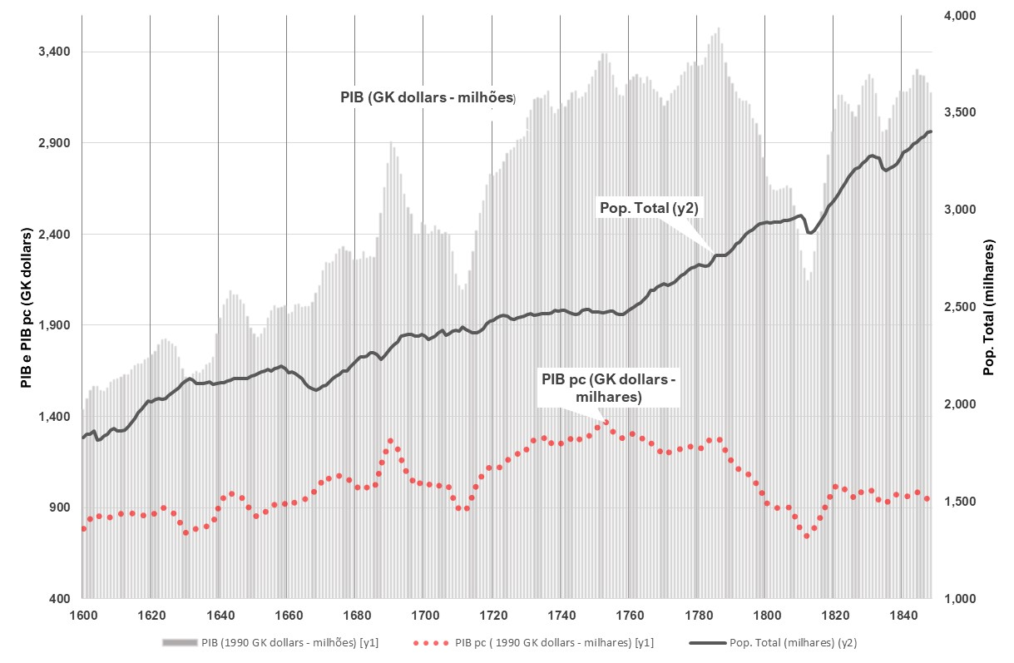

**Fontes:** Ver Texto

**Gráfico 4**: **PAB, Produtividade do Trabalho Agrícola, e População Agrícola (y2) (1600-1845)**

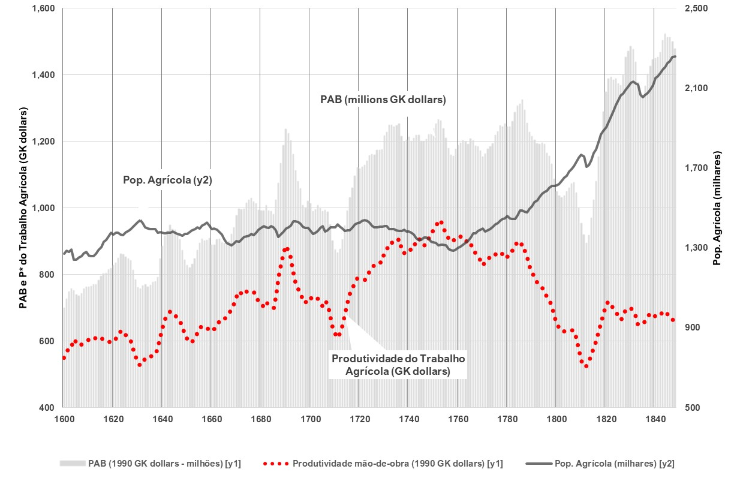

**Fontes:** Ver Texto

# Anexo III: Determinação da Variação do Skill Premium

O cálculo da variação do skill premium foi efetuado em três etapas. Em primeiro, é calculada a proporção da população das quatro regiões económicas, em intervalos de décadas, para a cronologia 1600-1850. Palma & Reis associaram Entre Douro e Minho e Trás-os-Montes, ao Porto e seu hinterland, a Beira a Coimbra e seu hinterland, a Extremadura a Lisboa e seu hinterland e, finalmente, o Alentejo e o Algarve, a Évora e seu hinterland. Estas repartições regionais foram obtidas a partir de Palma, Reis & Zhang (2017)[40]. Em segundo, foi estimado o skill premium em cada década através de uma média a 10 anos, em cada uma das regiões económicas, a partir dos dados do projeto PWR. O skill premium nacional por década é obtido através da ponderação dos skill premium regionais com o peso populacional de cada região. O skill premium anual é obtido por interpolação linear das médias decenais. Seguiram-se duas abordagens distintas quando os dados do PWR não permitem obter dados de skill premium de uma dada região para um determinada década. Caso os skill premium das décadas imediatamente anterior e posterior estejam disponíveis, aplicou-se a média dessas décadas. Quando o intervalo sem dados é superior a uma década, a ponderação da população foi ajustada por forma a considerar apenas os skill premia regionais disponíveis. No caso dos salários dos trabalhadores RNAG, por definição, skill premium considerado é dado pela expressão: $S_{n,i}^{rna}= 0.5 . \left(S_{n,i}^{u}+1\right).$ Apresentam-se os resultados dessa análise nas Tabelas 8 e 9, e no Gráfico 5.

A representatividade das fontes na determinação do skill premium está longe de ser totalmente satisfatória. O cálculo de valores médios decenais de skill premium entre 1600-1850, indica uma representatividade de observações diretas de 46%. Algumas regiões económicas apresentam mesmo descontinuidades importantes. No Porto, está disponível apenas uma observação de skill premium entre 1810-1850. A representatividade das fontes nessa região económica – a mais populosa do país a partir do início do século XVIII – é, aliás, reduzida: 32%. Em Coimbra, é possível obter apenas uma observação de skill premium entre 1730-1770. Em Lisboa, as fontes só adquirem alguma representatividade a partir de 1730. A região onde as fontes são mais abundantes é Évora (64%), que é também a região menos populosa.

**Tabela 8: Skill Premium Nacional (Representatividade das Fontes)**



**Fonte:** PWR

A carência observacional ao nível das fontes aconselha que o impacto do skill premium na aplicação da expressão 1c), 1d) e 1e) seja isolado e comparado com um cenário em que o skill premium seja invariável. Deste modo, nos períodos analisados, i.e., 1600-1750, 1750-1813, 1813-1850, foram analisados dois cenários de skill premium. No primeiro cenário, considerou-se o skill premium que decorre da metodologia apresentada, ou seja, um skill premium variável. No segundo, considerou-se um skill premium constante e assumiu-se o valor médio do período. Deste modo, é possível isolar o efeito do skill premium na aplicação das expressões discutidas na secção 3.

**Tabela 9: Skill Premium nacional (médias decenais)**



**Fonte:** PWR e Palma, Reis & Zhang (2017)

Gráfico 5: Evolução do Skill Premium: 1600-1845

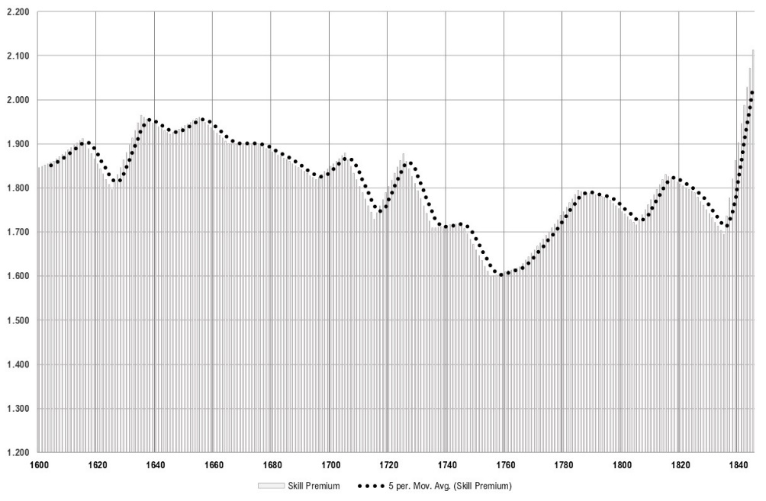

**Fonte:** Ver Texto

# Bibliografia

ALLEN, R. (2001). “The Great Divergence in European wages and prices from the Middle Ages to the WWI”. *Explorations in Economic History*, 4(1), 1-25.

ALLEN. R. (2000). “Economic structure and agricultural productivity in Europe, 1300-1800”. *European Review of Economic History*, 3 (1), 1-25.

ALVAREZ-NOGAL, C. & P. ESCOSURA, L. (2013). “The rise and fall of Spain (1270-1850).” *Economic History Review*, 66, 1-37.

ARAÚJO, A. (1995). *A Morte em Lisboa. Atitudes e Representações (1700-1832)*. Tese de Doutoramento, Universidade de Coimbra.

BROADBERRY, S., CAMPBELL, B., KLEIN, A. OVERTON, M. & LEEUWEN, B. (2015). *British Economic Growth*, 1270-1870. Cambridge University Press.

BROADBERRY, S & FOUQUET, R. (2015), “Seven Centuries of European Economic Growth and Decline”. *Journal of Economic Perspectives,* 29(4), 227–44.

CARVALHAL, H. & SILVA, F. R. (2020). “Reconsidering the Southern European Model: Marital Status, Women's Work and Labour Relations in mid-Eighteenth-century Portugal”. *Journal of Iberian and Latin American Economic History / Revista de História Económica*, 38(1), 45 – 77.

COSTA, L., LAINS, P. & MIRANDA, S. (2011). *História Economica de Portugal, 1143-2010*. Lisboa, Esfera dos Livros.

CRUZ, A. (1970). *Geografia e Economia da Província do Minho*. Porto, Centro de Estudos Humanísticos, F. L. U. P.

FAÍSCA, C. (2012). “O preço da crise: níveis de vida no Portugal seiscentista”. *Revista de História da Sociedade e da Cultura*, 12, 245-263.

FERREIRA Da SILVA, A. (1987), “Família e trabalho doméstico no hinterland de Lisboa: Oeiras, 1763-1810”, Análise Social, XXIII(97), 531-562

HUMPHRIES, J., HORRELL, S. & WEISDORF, J. (2022). “Beyond the male breadwinner: Life‐cycle living standards of intact and disrupted English working families, 1260–1850”. *Economic History Review*, 75(2), 530-560.

HUMPHRIES, J. & WEISDORF, J. (2018). “Unreal wages? Real income and economic growth in England, 1260-1850”. *The Economic Journal,* 129(623), 2867–87.

HUMPHRIES, J. & SARASÚA, C. (2012). “Off the Record: Reconstructing Women's Labour Force Participation in the European Past”. *Feminist Economics,* 18 (4), 39-67.

JORGE, R. (1898). *Demografia e Hygiene na cidade do Porto. Clima, População , Mortalidade*. Porto. Annuario do Serviço Municipal de Saúde e Hygiene da cidade do Porto.

JUSTINO, D. (1988). *A Formação do Espaço Económico Nacional*, 1810-1913. Lisboa, Veja.

LAINS, P. (2003). *Os Progressos do Atraso. Uma Nova História Económica de Portugal. 1842-1992*. Lisboa, ICS.

MACEDO, J.B. (1989). *A Situação Económica no Tempo de Pombal*. Lisboa, Gradiva

MACEDO, J.B. (1982). *Problemas da Indústria Portuguesa do Século XVIII*, Lisboa, Querco

MADUREIRA, N. L. & MATOS, A. C. (2005). “a Tecnologia”. In P. LAINS, P.& A. FERREIRA DA SIVA (Ed.), *História Económica de Portugal: o século XVIII*. Lisboa, ICS, pp. 123-44

MADUREIRA, N. L. (1997). “Consumo, Preços e Salários (1760-1830).” *Ler História*, 32, 5-29.

MADUREIRA, N.L. (1997). *Mercado e Privilégios. A Indústria Portuguesa entre 1750 e 1834*. Lisboa, Editorial Estampa.

MALANIMA, P. (2010). “Urbanization 1700-1870”, In S. BROADBERRY & K. O’ROURKE, *The Cambridge Economic History of Modern Britain*, vol. I. Cambridge, Cambridge University Press, pp. 89-117

MENDES, J. A. (1980). “Trás-os-Montes nos finais do século XVIII. Alguns aspetos económico-sociais.” *Estudos Contemporâneos*, 1, 9-44.

PALMA, N., REIS, J. & ZHANG, M. (2017), “Reconstruction of Regional and National Population using Intermittent Census-Type Data: The Case of Portugal, 1527–1864.” Maddison-Project Working Paper No. 8, Groningen, Netherlands.

PALMA, N. & REIS, J. (2019). “From Convergence to Divergence: Portuguese Economic Growth, 1527–1850.” *The Journal of Economic History*, 79(2), 477-506.

PEDREIRA, J. (2005), “A Indústria”, In P. LAINS & A. FERREIRA DA SIVA (Eds.), *História Económica de Portugal: o século XVIII*. pp. 177-208.

PEDREIRA, J. (1994). Estrutura Industrial e Mercado Colonial: Portugal e Brasil (1780-1830). Lisboa, Difel.

PEDREIRA, J. (1991). “Indústria e negócio: a estamparia da região de Lisboa, 1780-1880”. *Análise Social*, 112-113, 537-559.

PEDREIRA, J. (1990). “Social Structure and the Persistence of Rural Domestic Industry in XIXth Century Portugal”. *Journal of European Economic History*, 19(3), 522-574

PEDREIRA, J. (1987). “Indústria e atraso económico em Portugal (1800-1825), Uma perspetiva estrutural.” *Análise Social*, XXXIII(97), 563-596.

PFISTER, U., (2022). “Economic growth in Germany, 1500–1850”. *The Journal of Economic History*, 82(4), 1071-1107.

PFISTER, U., RIEDEL, J. & UEBELE, M. (2012). “Real Wages and the Origins of Modern Economic Growth in Germany, 16th to 19th Centuries.” *EHES Working Paper N.º17*, European Historical Economics Society, London, UK, April 2012.

PINHEIRO, M. (2011). Biografia de Lisboa. Lisboa. A Esfera dos Livros.

RAVARA, A. (1988). “A classificação socioprofissional em Portugal (1806-1930).” *Análise Social*, XXIV (103-104), 1161-1184.

REIS, J. (2017). “Gross Agricultural Output: A Quantitative Unified Perspective, 1500-1850.” In D. FREIRE, & P. LAINS, (Ed.), *An Agrarian History of Portugal, 1000-2000*. Boston, Leiden, pp. 172-216

REIS, J. (2005). “O Trabalho” In P. LAINS, P.& A. FERREIRA DA SIVA (Eds.), História Económica de Portugal: o século XIX. Lisboa, ICS, pp. 119-151.

RODRIGUES, T. (2004). *A população portuguesa no século XIX*. Porto, Edições Afrontamento

RODRIGUES, T. (1997). *Cinco Séculos de Quotidiano. A Vida em Lisboa do Século XVI aos nossos dias*. Lisboa, Edições Cosmos.

SÁ, I. (2005), “O Trabalho” In P. LAINS, P.& A. FERREIRA DA SIVA (Eds.), *História Económica de Portugal: o século XVIII*. Lisboa, ICS, pp. 93-121.

SERRÃO, J., DIAS, J., MATA, E. & VALÉRIO, N. (1976). “População activa e população na vida religiosa em Trás-os-Montes nos finais do século XVIII”. *Análise Social*, XII (47), 748-762.

SERRÃO, J. (1973). *Fontes de Demografia Portuguesa*. Lisboa, Livros Horizonte.

SHAW-TAYLOR, L. (2009a), “The Occupational structure of England and Wales, c.1750-1910.” Occupational Project Paper 19.

SILBERT, A. (1978)*. Le Portugal Méditerranéen à la fin de l’Ancien Régime. Vol. 2.*, Paris.

SOUSA, F. (2006). *História da Indústria das Sedas em Trás-os-Montes*, Edições Afrontamento.

SOUSA, F. (1995). “A População em Portugal em finais do século XVIII”. *População e Sociedade*, 1, 41-55.

SOUSA, F. (1979). “ A indústria da seda em Trás-os-Montes”. *Revista de História Económica e Social,* 2, 59-73

SOUSA, R. M. (2006). *Moeda e Metais Preciosos no Portugal Setecentista*. Lisboa, INCM.

VALÉRIO, N. (1997) “Um indicador da evolução dos preços em Portugal no século XVI a XIX.” Instituto Superior de Economia e Gestão, *GHES Working Paper* nº 4-1997.

1. Um resumo sobre as metodologias utilizadas neste tipo de abordagem encontra-se em Broadberry & Fouquet (2015).
2. Não foi efetuada uma ponderação do peso regional de cada categoria profissional. Ou seja, os diferentes contributos regionais para o salário médio nacional são apenas função de dois fatores: o peso populacional relativo e os índices de salários reais de cada região.
3. Palma & Reis (2019, 487 e nota 19) efetuam algumas alterações à composição do cesto de bens, incluindo variações a nível regional. A mais relevante é a substituição ao longo da cronologia do trigo pelo milho, excetuando na região de Évora.
4. Tal como relativamente à estrutura ocupacional, também não foi efetuada diferenciação regional.
5. A variação do input de trabalho entre extremos temporais (1527-1850) é por obtida por interpolação com base evolução da proporção do milho na coleta do dízimo na diocese de Viseu (Palma & Reis 2019, 490). Contudo, os autores referem que os resultados não diferem significativamente caso fosse utilizada uma interpolação linear (idem, nota 23).
6. Assumindo os valores correntes de elasticidades da procura face ao preço (a), da procura face ao rendimento (b) e a elasticidade cruzada com o preço de produtos não agrícolas (c).
7. Não é explícito se o input de trabalho, total e setorial, considera a variação anual do número de dias de trabalho ao longo da cronologia. Pfister *et al.* (2012) definem o termo como “…the share of agricultural employment in the total labour force” pelo que será assumida essa equivalência nos cálculos subsequentes. Ou seja, não considerando o input de trabalho pc.
8. Em Inglaterra das estimativas da fração de população agrícola para c. 1750 variam entre 44% (Shaw-Taylor 2009a) e 37% (Broadberry *et al.* 2015, 362)
9. Seguindo o mesmo critério de P>5000 hab., Inglaterra apresentava um valor de 22% e o Norte de Itália de 19%.
10. Assumindo o valor de Lains (2003, 41) para 1913 (1244 GK 1990) e as taxas de crescimento do PIB pc do apêndice estatístico correspondente (idem, 247-256).
11. Assumindo o valor de PIB real de Palma & Reis (2019) para 1850, e aplicando as taxas de crescimento de Lains (2003). Os dados da população referentes ao censo de 1878 para Portugal Continental, a partir de Rodrigues (2004, 21).
12. Em valor absoluto, a categoria RNAG era, em 1850, idêntica, à de c.1675.
13. Broadberry *et al.* (2015, 236-241).
14. O que, como veremos, é intrínseco à metodologia utilizada por Palma & Reis (2019).
15. Apesar de se tratar de uma simplificação, Palma & Reis (2019, 490 e Nota 23) referem que o resultado obtido por intermédio da interpolação linear não difere consideravelmente do método que utilizaram.
16. A população agrícola aumentou 4,5% entre 1600-1750, o que sugere um crescimento significativo da produtividade da mão-de-obra do setor (assumindo a estabilidade do fator terra durante o período) (cf. Anexo II).
17. Foi assumido um skill premium igual à média dos skill premia de cada um dos intervalos cronológicos considerados. Ou seja, 1,8525; 1,7105; 1,8519, respetivamente.
18. Durante este período, o input trabalho aumentou 3% na categoria urbana, 11% na RNAG e 26% na Agrícola
19. Recorde-se que a contribuição anual para a formação do ISR não considera o nível de crescimento verificado. Para crescimentos suficientemente elevados (ou declínios), esses dois valores tendem a convergir.
20. Palma & Reis (2019, 482 e nota 10) reconhecem esta limitação indicando que as fontes não permitem efetuar uma distinção por atividades económicas. Ou seja, a atividade económica da componente RNAG tanto pode ser idêntica à dos meios urbanos, apenas com um skill premium inferior, como ser totalmente diversa, representando uma extensão da cadeia de valor da agricultura (transporte, comércio).
21. Como mencionado na secção 2.1, os salários da categoria RNAG foram estimados indiretamente a partir da dos salários dos trabalhadores qualificados e não qualificados
22. A predominância do trabalho jornaleiro e a concentração da propriedade seriam entraves ao desenvolvimento de uma indústria rural (Ver Silbert 1978, 677).
23. No final dos Setecentos, representava menos de 10% do valor da exportações têxteis (Pedreira 2021, 38-9).
24. Ver Sousa (1995) para uma discussão sobre a informação recolhida nesses trabalhos.
25. Os censos só se tornam nominativos em 1864. A discriminação por ocupação profissional só surge a partir de 1890 (Ver Ravara 1988 e Serrão 1973).
26. Ver Cruz (1970) e Amado Mendes (1980), respetivamente.
27. Embora esse levantamento estimasse a população ativa em apenas 27% da população da região devido às limitações da metodologia utilizada.
28. Para a Alemanha Pfister (2022, 1079) refere-se especificamente à fração não agrícola da população rural. Para Inglaterra, Floud *et al*. (2014, 59) referem-se ao setor secundário.
29. Até 1650, as estimativas são baseadas em A. Nogal & P. Escosura (2007).
30. Embora com reduzida representatividade nacional É baseado em três localidades do Sul do país (Palma & Reis 2019, 484 e nota 15).
31. Embora o autor saliente a reduzida fidedignidade dos dados até 1862 (Reis 2005, 121).
32. O setor dos serviços caiu de 33% da população ativa em 1806, para 17% em 1841.
33. Apesar de parte desta participação laboral se referir a manufaturas situadas nos meios urbanos.
34. Os dados referem-se a Oeiras, Coruche e Salvaterra de Magos, localidades com pop. <5,0 mil hab, portanto incluídas na categoria RNAG.
35. Para uma visão mais geral da prevalência da participação feminina no mercado de trabalho, ver Humphries & Sarasúa (2012)
36. Premissa que, como se concluiu, não foi necessariamente seguida por Palma & Reis (2019).
37. Sem considerar as reexportações de produtos brasileiros para a Europa. O peso ‘brasileiro’ das relações comerciais portuguesas no PIB é averiguado na parte final desta secção.
38. A estimativa inferior refere-se ao censo de 1801, cit. por Rodrigues (1997, 216) e a estimativa superior refere-se a Araújo (1995, 40).
39. Jorge (1898, 116). Sabe-se, pela mesma fonte, que a população em 1819 praticamente não se havia alterado e situava-se em cerca de 45 mil habitantes.
40. Note-se que os dados para o Algarve só estão disponíveis a partir de 1766, pelo que a sua contribuição foi estimada por diferença com o total. O mesmo sucede com a população de Trás-os-Montes a partir de 1801.